DJNovice - februar 2021
OPOZORILO – Nadgradnja informacijskega sistema e-JN
Dne 5. 3. 2021 bo Ministrstvo za javno upravo pričelo z nadgradnjo sistema za elektronsko javno naročanje (e-JN). Predvidoma od 5. 3. 2021 od 16. ure do 7. 3. 2021 do 16. ure se bo sistem e-JN nadgrajeval, zato lahko prihaja do motenj v delovanju sistema. Vse uporabnike prosimo za razumevanje.
Z dnem 8. 3. 2021 bo informacijski sistem e-JN (v nadaljevanju: sistem e-JN) nadgrajen, s tem pa bo prišlo tudi do nekaterih pomembnih sprememb na posameznih področjih, kot so:
- možnost priprave predračuna in oblikovanja sklopov znotraj sistema e-JN (neobvezen korak),
- predložitev dokumentacije s strani ponudnikov,
- javno odpiranje ponudb,
- pregled pogajalskih ponudb,
- možnost pregledovanja ponudb po sklopih,
- povezava s portalom javnih naročil,
- izvedba elektronske dražbe.
V nadaljevanju vam podajamo kratko predstavitev sprememb in novosti.
Naročnik prične s pripravo javnega naročila preko ikone »Izvedba javnega naročila«. Ikoni »Predlogi za nabavo« in »Sklepi o začetku postopka JN« še ne delujeta. Ikona »Javna naročila«, ki je bila v uporabi do sedaj, je namenjena dokončanju postopkov, ki so bili/bodo kreirani v sistemu e-JN do 5. 3. 2021 do 16. ure. Na tej ikoni bo imel naročnik še vedno vidne vse postopke, ki so bili kreirani v sistemu e-JN do 5. 3. 2021 do 16. ure, po tem datumu pa bo naročnik lahko kreiral postopke samo preko ikone »Izvedba javnega naročila«.
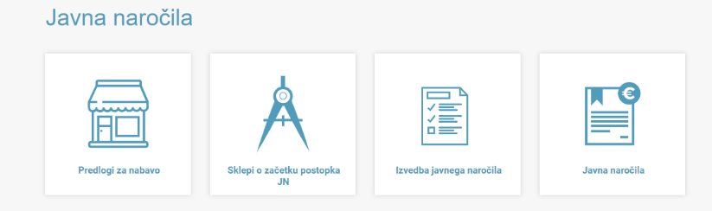
Slika 1: Prikaz osnovnega menija v sistemu e-JN na strani naročnika
- PRIPRAVA PREDRAČUNA ZNOTRAJ SISTEMA e-JN
Naročnik bo z nadgradnjo sistema e-JN pri pripravi javnega naročila imel na voljo dve možnosti:
- pripraviti predračun znotraj sistema e-JN in le-tega v naslednjem koraku tudi priložiti dokumentaciji naročila. V tem delu bo naročnik lahko tudi označil, da je naročilo razdeljeno na sklope in sklope tudi oblikoval. V tem primeru bodo ponudbe prikazane po ločenih sklopih.
- tako kot do sedaj, pripraviti lasten predračun in ga nato priložiti v sistem e-JN.

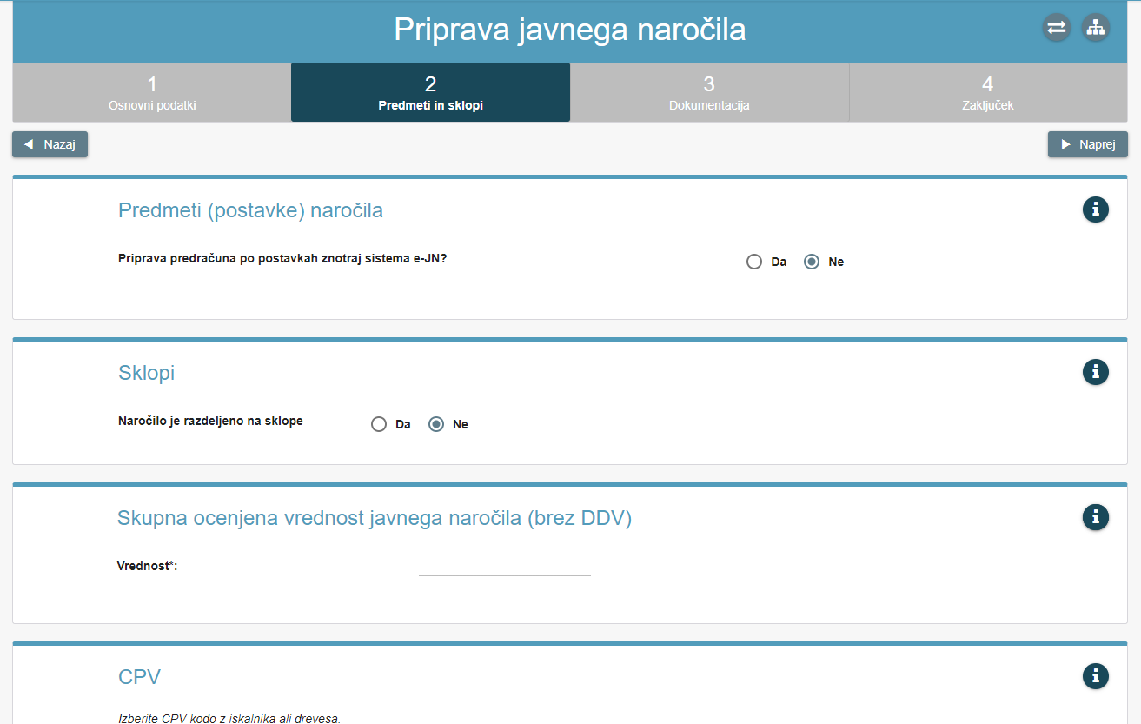
Slika 2: Prikaz možnosti priprave predračuna znotraj sistem e-JN in razdelitve po sklopih
- PREDLOŽITEV DOKUMENTACIJE S STRANI PONUDNIKOV
Novost pri pripravi ponudbe je vpis skupne ponudbene vrednosti v zato namenjen prostor. Skupna ponudbena vrednost, ki bo vpisana v ta razdelek in dokument, ki bo naložen kot predračun v del »Predračun«, bosta razvidna in dostopna na javnem odpiranju ponudb.
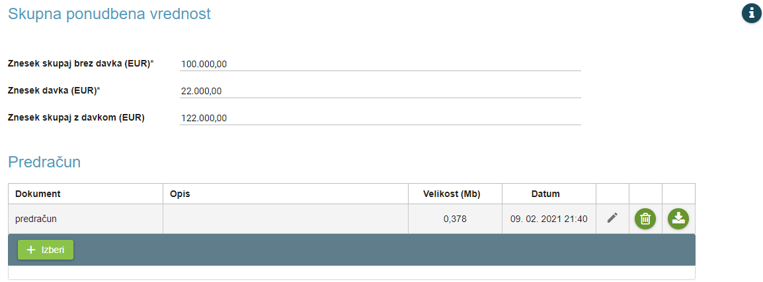
Slika 3: Prikaz dela vnosa ponudbe
- JAVNO ODPIRANJE PONUDB
Novost pri javnem odpiranju ponudb je prikaz skupne ponudbene vrednosti posamezne ponudbe že v prvem koraku (brez klika na posamezno ponudbo). S klikom na posamezno ponudbo pa se tako kot do sedaj še vedno prikaže dokument, ki ga je ponudnik naložil v svoji ponudbi v delu, ki se nanaša na predračun.
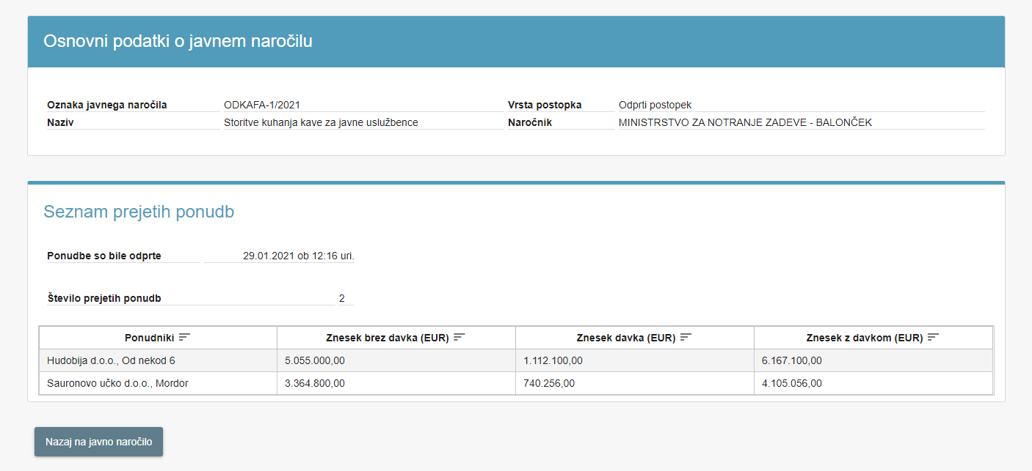
Slika 4: Prikaz javnega odpiranja ponudb
- PREGLED POGAJALSKIH PONUDB
Uporabnikom bolj prijazen je tudi pregled pogajalskih ponudb. V primeru pogajanj se s klikom na posamezno ponudbo ponudniku prikaže krog pogajanj in skupna ponudbena vrednost pogajalske ponudbe.
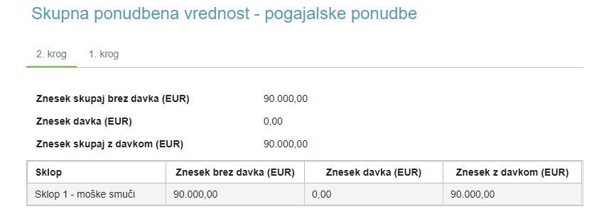
Slika 5: Prikaz pogajalskih ponudb
- MOŽNOST PREGLEDOVANJA PONUDB PO SKLOPIH
Nova sprememba v sistemu e-JN je tudi naloga »Načrtuj naslednje korake«, če je naročnik javno naročilo razdelil na sklope znotraj sistema e-JN. V tem primeru ima naročnik možnost, da za vsak posamezen sklop izbere naslednji korak: zaključi JN ali označi, da je vložen zahtevek za revizijo ali označi pogajanja za posamezen sklop.
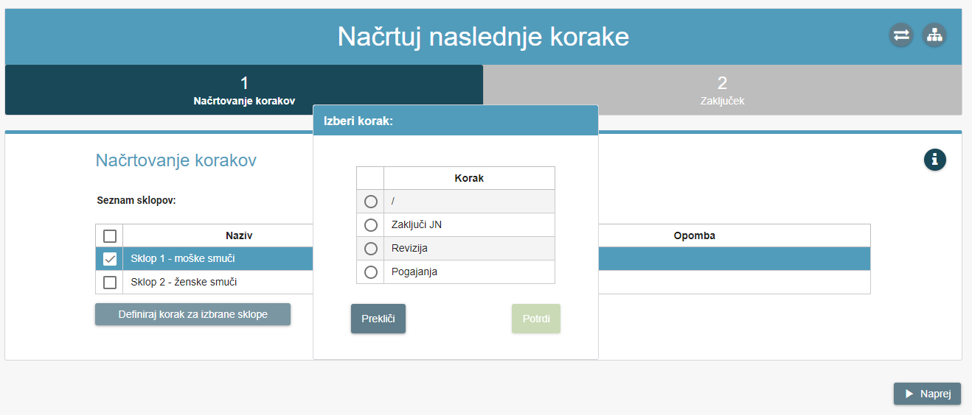
Slika 6: Prikaz načrtovanja naslednjih korakov
- POVEZAVA S PORTALOM JAVNIH NAROČIL
Z nadgradnjo sistema e-JN je deloma zagotovljena tudi funkcionalnost prenosa podatkov med portalom javnih naročil in sistemom e-JN. Sistem e-JN naročnika samodejno preusmeri na portal javnih naročil, kjer se odpre ustrezen obrazec in samodejno napolni z določenimi podatki, naročnik pa vnese še obvezne manjkajoče podatke. Z objavo javnega naročila na portalu javnih naročil, se naročilo samodejno objavi tudi v sistemu e-JN.
- ELEKTRONSKA DRAŽBA
V sistem e-JN je implementirana funkcionalnost izvedbe obratne elektronske dražbe kar omogoča izvajanje obratnih elektronskih dražb v okviru sistema e-JN. Gre za del izvedbe procesa podajanja ponudbenih cen v postopkih javnega naročanja po pregledu ponudb. Uporabnik se v okviru načrtovanja postopka lahko odloči za uporabo omenjene funkcionalnosti.
Postopki elektronske dražbe, ki so bili začeti v aplikaciji na naslovu edrazbe.sigov.si se bodo lahko do zaključka postopka nemoteno izvedli na navedenem naslovu.
Po 8. 3. 2021 se funkcionalnost izvedbe elektronske obratne dražbe izvaja izključno v sistemu e-JN.
Več o elektronski dražbi si lahko preberete v Navodila za uporabo informacijskega sistema e-JN-NAROČNIKI in Navodila za uporabo informacijskega sistema e-JN-PONUDNIKI.
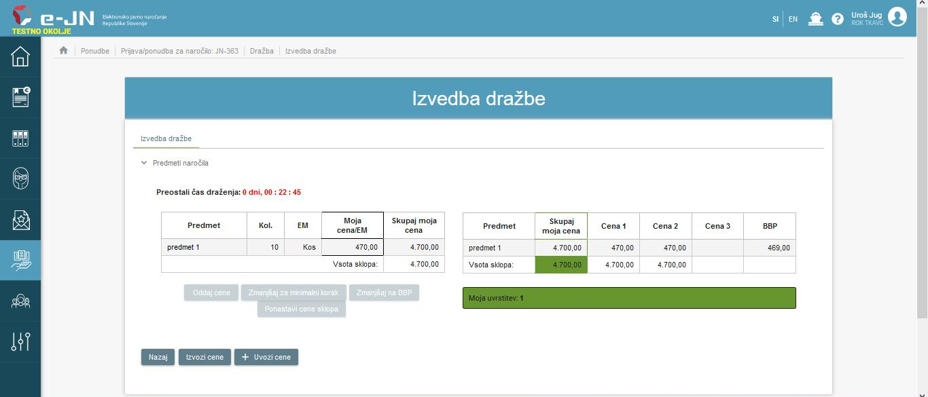
Slika 7: Prikaz elektronske dražbe

POMEMBNO OBVESTILO!!!
Vsa naročila (postopki), ki so bila/bodo kreirana v sistemu e-JN do 5. 3. 2021 do 16. ure se izpeljejo po starem načinu objave. To velja tudi v primeru, da je bilo javno naročilo kreirano v sistemu e-JN pred 5. 3. 2021, na portalu javnih naročil oz. v Uradnem listu EU pa bo objavljeno po tem datumu. Za te postopke spremembe še ne veljajo.
Sistem e-JN se bo predvidoma od 5. 3 .2021 od 16. ure do 7. 3. 2021 do 16. ure posodabljal, zato lahko v tem času prihaja do motenj v delovanju sistema. Prosimo za razumevanje.
Vse splošne informacije najdete na spletni strani https://ejn.gov.si/. Podrobnejše informacije po posameznih področjih pa bodo pripravljene najkasneje do 3. 3. 2021.
Za NAROČNIKE bo posodobljena oz. na novo pripravljena naslednja dokumentacija:
- Navodila za uporabo informacijskega sistema e-JN-NAROČNIKI - POSODOBLJENO
- Spletne učilnice za naročnike - NOVO
- Pogosto zastavljena vprašanja in odgovori- NAROČNIKI - POSODOBLJENO
- Vzorci razpisnih dokumentacij – POSODOBLJENO

Za PONUDNIKE pa bo na voljo naslednja posodobljena oz. na novo pripravljena naslednja dokumentacija:
- Navodila za uporabo informacijskega sistema e-JN-PONUDNIKI - POSODOBLJENO
- Pogosto zastavljena vprašanja in odgovori- PONUDNIKI - POSODOBLJENO
NE SPREGLEJTE - NOVO - ZAKON O DODATNIH UKREPIH ZA OMILITEV POSLEDIC COVID-19 (ZDUOP)

Obveščamo vas, da je Državni zbor Republike Slovenije na seji dne 3. 2. 2021, sprejel Zakon o dodatnih ukrepih za omilitev posledic COVID-19 (Uradni list RS, št. 15/21, v nadaljnjem besedilu: ZDUOP), ki je začel veljati naslednji dan po objavi v Uradnem listu Republike Slovenije, torej z dnem 5. 2. 2021. Zakon je dostopen na povezavi: https://www.uradni-list.si/_pdf/2021/Ur/u2021015.pdf.
Določbe, ki so neposredne povezane z javnim naročanjem, so zajete v 2. in 3. členu ZDUOP in podaljšujejo veljavnost določenih ukrepov na področju javnega naročanja, in sicer do 31. decembra 2021:
- četrti odstavek 66. člena ZJN-3 se ne uporablja,
- NMV na splošnem področju za gradnje do 1 mio eurov,
- dovoljen popravni mehanizem pri davkih, prispevkih.
Več informacij vezanih na naročila v povezavi s COVID-19 ter pogosto zastavljena vprašanja in odgovori so dostopni na: https://ejn.gov.si/obvestilo.html oz. https://ejn.gov.si/faq.html.
STIK Z NAMI
Ministrstvo za javno upravo, Direktorat za javno naročanje, Tržaška cesta 21, 1000 Ljubljana
Telefonsko svetovanje (sistem javnega naročanja): 01 478 1688, vsak torek in četrtek med 9.00 in 12.00 uro: https://ejn.gov.si/direktorat/pomoc-uporabnikom.html
Telefonsko svetovanje (tehnična pomoč, e-JN): 01 478 7876, vsak dan od ponedeljka do petka med 8.00 in 22.00 uro: https://ejn.gov.si/tehnicna-pomoc (Enotni kontaktni center državne uprave)
Enota za pomoč uporabnikom, ki izvajajo oziroma sodelujejo pri javnih naročilih, sofinanciranih s sredstvi EU (help- desk): https://ejn.gov.si/direktorat/pomoc-uporabnikom.html

